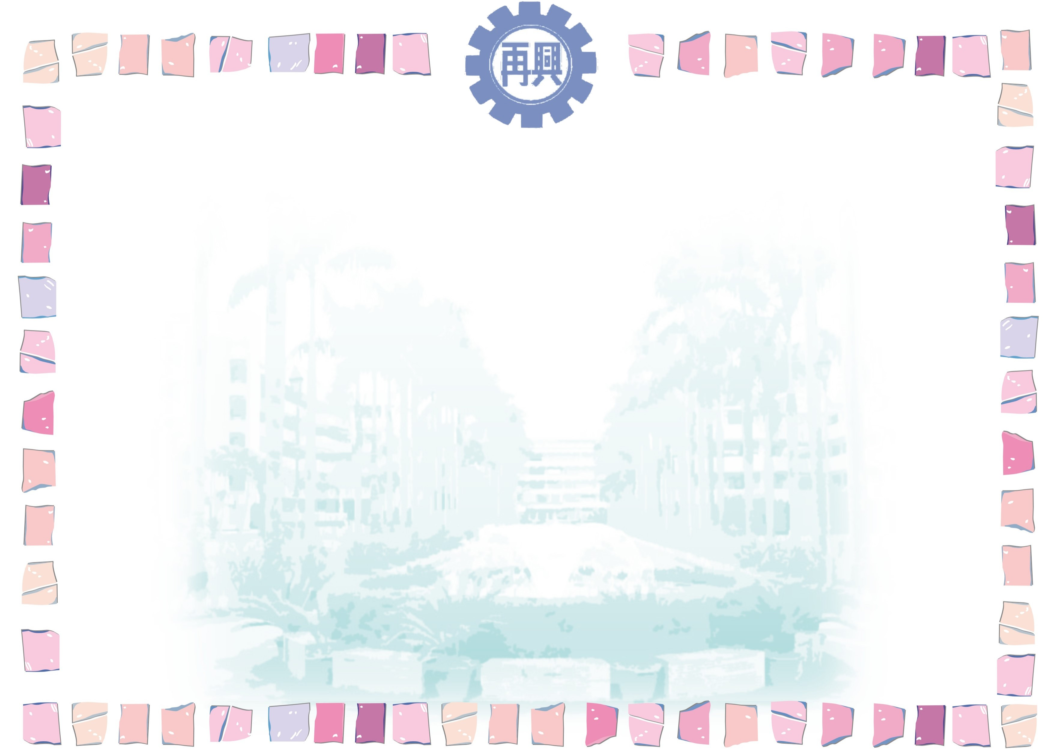
臺北市私立再興中學九十八學年度第二學期
第十九、二十週生活榮譽競賽優勝班級
組別  項目 |  | 高一組 | 高二組 |  | 七年級 | 八年級
秩序 | 優勝 | 一勇 | 二誠 |  | 七和 | 八和
秩序 | 優勝 | 一誠 | 二智 |  | 七忠 | 八忠
整潔 | 優勝 | 一勇 | 二誠 |  | 七仁 | 八和
整潔 | 優勝 | 一誠 | 二和 |  | 七忠 | 八忠

